Задание: №7 (05-08.05.20)
Что необходимо сделать?
1. Изучить теоретический материал.
2. Сделать хороший конспект в тетради.
3. Прислать фото конспектов на почту alevsky.sa@mail/ru до 11 мая.

Огневая подготовка. Материальная часть автомата Калашникова.

Материальная часть автомата Калашникова
Автомат Калашникова является основным видом автоматического стрелкового оружия. Создал его выдающийся советский конструктор М. Т. Калашников. Автомат получил широкое признание. Он прост по устройству и имеет высокие боевые и эксплуатационные качества. На основе этого автомата созданы и приняты на вооружение Советской Армии ручной пулемет Калашникова (РПК) и другие образцы стрелкового оружия с наиболее эффективными боевыми свойствами.
Честь первенства в создании автоматического оружия принадлежит нашей Родине. Первый в мире пистолет-автомат - прообраз автоматического оружия - был сконструирован выдающимся русским оружейником В. Г. Федоровым. Большой вклад в развитие автоматического оружия внесли В. А. Дегтярев и Г. С. Шпагин.

Назначение, боевые свойства, общее устройство автомата
Модернизированный автомат Калашникова (рис. 25) является индивидуальным оружием и предназначен для уничтожения живой силы противника. В рукопашном бою к автомату присоединяется штык-нож.
Из автомата ведется автоматический (АВ) или одиночный (ОД) огонь (стрельба одиночными выстрелами). Автоматический огонь является основным видом огня.
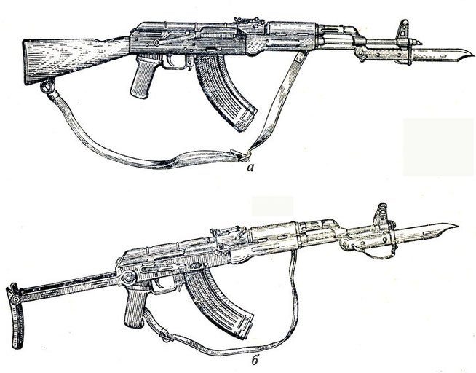
Общий вид автомата Калашникова: а - с деревянным прикладом (АКМ);
б - со складывающимся прикладом (АКМС)
Боевые свойства автомата характеризуются данными, приведенными в таблице

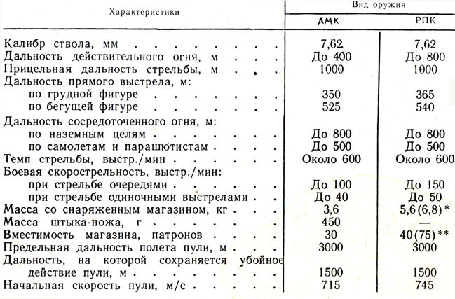
Назначение, устройство частей и механизмов автомата
Автомат состоит из следующих основных частей и механизмов: 1-ствола со ствольной коробкой, прицельным приспособлением и прикладом; 2-крышки ствольной коробки; 3-штыка-ножа; 4-возвратного механизма; 5-затворной рамы с газовым поршнем; 6-газовой трубки со ствольной накладкой; 7-затвора; 8-цевья; 9-магазина; 10-ударно-спускового механизма. В комплект автомата входят принадлежность, ремень и сумка для магазинов. Автоматическое действие автомата основано на использовании энергии пороховых газов, отводимых из канала ствола к газовому поршню затворной рамы.

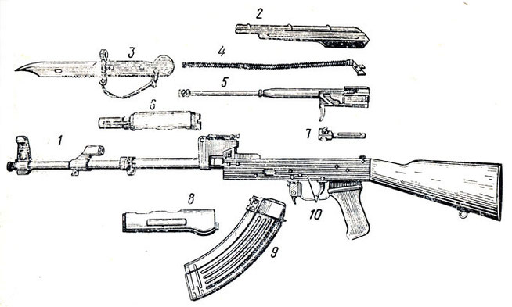

Ствол служит для направления полета Пули. Внутри ствол имеет канал с четырьмя нарезами, вьющимися слева вверх направо. Нарезы служат для придания пуле вращательного движения. Промежутки между нарезами называются полями, расстояние между двумя противоположными полями - калибром ствола.
В казенной части канал ствола гладкий, имеет форму гильзы, эта часть канала ствола называется патронником. Переход от патронника к нарезной части канала ствола называется пульным входом.
Сообщение газовой камеры с каналом ствола производится через газоотводное отверстие.
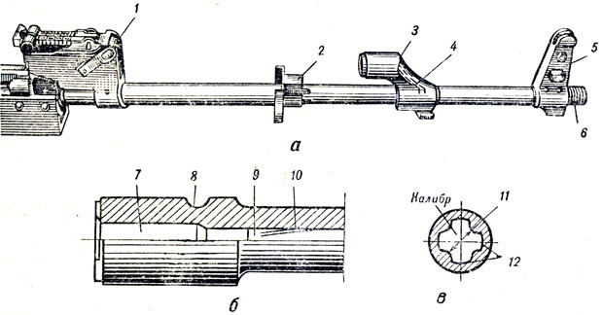
Ствол: а - общий вид; б - казенная часть в разрезе; в - сечение ствола; 1 - колодка прицела; 2 - соединительная муфта; 3 - газовая камера; 4 - газоотводное отверстие; 5 - основание мушки; 6 - резьба; 7 - патронник; 8 - выем для шпильки ствола; 9 - пульный вход; 10 - нарезная часть; 11 - поле; 12 - нарезы

Ствольная коробка служит для соединения частей и механизмов автомата, обеспечения закрывания канала ствола затвором и запирания затвора. В ствольной коробке помещается ударно-спусковой механизм.
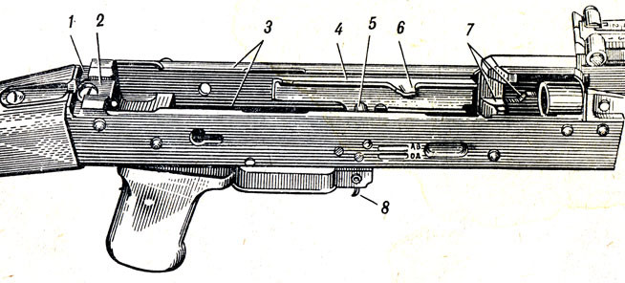
Ствольная коробка: 1 - поперечный паз; 2 - продольный паз; 3 - отгибы; 4 - направляющий выступ; 5 - перемычка, 6 - отражательный выступ; 7 - вырезы; 8 - защелка магазина

Крышка ствольной коробки предохраняет от загрязнения части и механизмы автомата, помещенные в ствольной коробке.
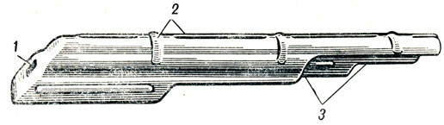
Крышка ствольной коробки: 1 - отверстие; 2 - ребра жесткости; 3 - ступенчатые вырезы

Прицельное приспособление служит для наводки автомата при стрельбе по целям на различные расстояния и состоит из прицела и мушки.
Прицельная планка имеет гривку с прорезью для прицеливания и вырезы для удержания хомутика в установленном положении с помощью защелки с пружиной. На прицельной планке нанесена шкала с делениями от 1 до 10 и буквой "П". Цифры шкалы обозначают соответствующую дальность стрельбы в сотнях метров, буква "П" - постоянную установку прицела, что соответствует прицелу 3.
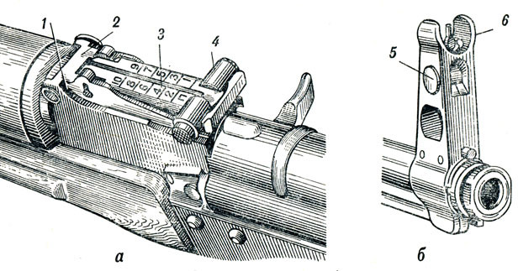
Прицельное приспособление: а - прицел; б - основание мушки; 1 - колодка прицела; 2 - пластинчатая пружина; 3 - прицельная планка; 4 - хомутик; 5 - полозок с мушкой; 6 - предохранитель мушки
Затворная рама с газовым поршнем предназначена для приведения в действие затвора и ударно-спускового механизма.
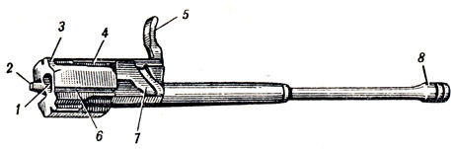
Затворная рама с газовым поршнем: 1 - канал для затвора; 2 - предохранительный выступ; 3 - выступ для опускания рычага автоспуска; 4 - паз для отгиба ствольной коробки; 5 - рукоятка; 6 - паз для отражательного выступа; 7 - фигурный вырез; 8 - газовый поршень

Затвор служит для досылания патрона в патронник, закрывания канала ствола, разбивания капсюля и извлечения из патронника гильзы (патрона).
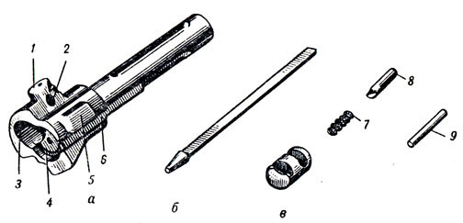
Затвор: а - остов затвора; б - ударник; в - выбрасыватель. 1 - ведущий выступ; 2 - отверстие для оси выбрасывателя; 3 - вырез для выбрасывателя; 4 - вырез для дна гильзы; 5 - боевой выступ; 6 - продольный паз для отражательного выступа; 7 - пружина выбрасывателя; 8 - ось выбрасывателя; 9 - шпилька

Возвратный механизм предназначен для возвращения затворной рамы с затвором в переднее положение
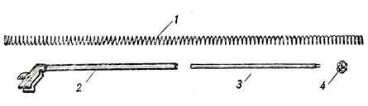
Возвратный механизм. 1 - возвратная пружина; 2 - направляющий стержень. 3 - подвижной стержень; 4 - муфта

Газовая трубка со ствольной накладкой служит для направления движения газового поршня и предохранения рук от ожогов при стрельбе.
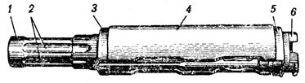
Газовая трубка со ствольной накладкой: 1 - газовая трубка; 2 - направляющие ребра для газового поршня; 3 - передняя соединительная муфта; 4 - ствольная накладка; 5 - задняя соединительная муфта; 6 - выступ

Приклад и пистолетная рукоятка обеспечивают удобство стрельбы из автомата.

Ударно-спусковой механизм предназначен для спуска курка с боевого взвода или со взвода автоспуска, нанесения удара по ударнику, обеспечения ведения автоматического или одиночного огня, прекращения стрельбы, предотвращения выстрелов при незапертом затворе и для постановки автомата на предохранитель.
Ударно-спусковой механизм состоит из курка с боевой пружиной, замедлителя курка с пружиной, спускового крючка, шептала одиночного огня с пружиной, автоспуска с пружиной и переводчика.
Курок с боевой пружиной предназначен для нанесения удара по ударнику. На курке имеются боевой взвод, взвод автоспуска, цапфы и отверстие для оси. Боевая пружина надета на цапфы курка и своей петлей действует на курок, а концами - на прямоугольные выступы спускового крючка. Замедлитель курка служит для замедления движения курка вперед в целях улучшения кучности боя при ведении автоматического огня. Спусковой крючок предназначен для удержания курка на боевом взводе и для спуска курка; шептало одиночного огня - для удержания курка после выстрела в крайнем заднем положении, если при ведении одиночного огня спусковой крючок не был отпущен. Назначение автоспуска с пружиной - автоматическое освобождение курка со взвода автоспуска при стрельбе очередями, а также предотвращение спуска курка при незакрытом канале ствола и незапертом затворе. Переводчик служит для установки автомата на автоматический и одиночный огонь или на предохранитель.

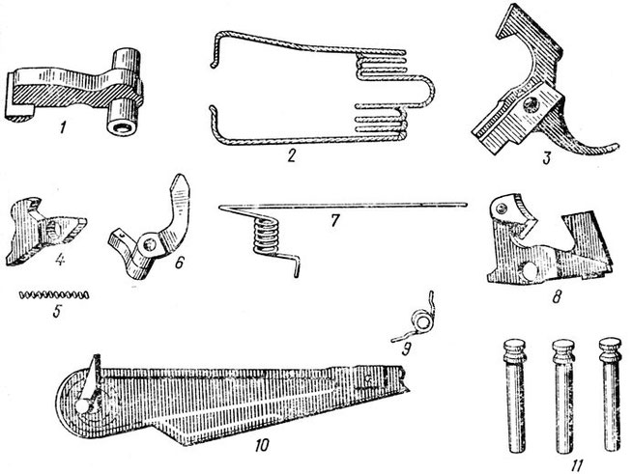
Ударно-спусковой механизм: 1 - курок; 2 - боевая пружина; 3 - спусковой крючок; 4 - шептало одиночного огня; 5 - пружина шептала одиночного огня; 6 - автоспуск; 7 - пружина автоспуска; 8 - замедлитель курка; 9 - пружина замедлителя курка; 10 - переводчик; 11 - оси

Цевье служит для удобства действий с автоматом и для предохранения рук от ожогов.
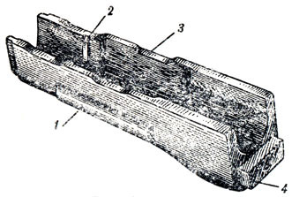
Цевье: 1 - упор для пальцев; 2 - металлическая прокладка; 3 - вырез; 4 - выступ

Магазин предназначен для помещения патронов и подачи их в ствольную коробку.
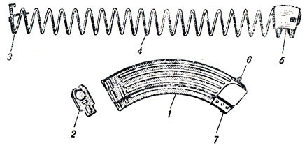
Магазин: 1 - корпус; 2 - крышка; 3 - стопорная планка; 4 - пружина; 5 - подаватель; 6 - опорный выступ; 7 - зацеп

Штык-нож присоединяется к автомату перед атакой и служит для поражения противника в рукопашном бою, а также может использоваться в качестве ножа, пилы (для распиловки металла) и ножниц (для резки проволоки).
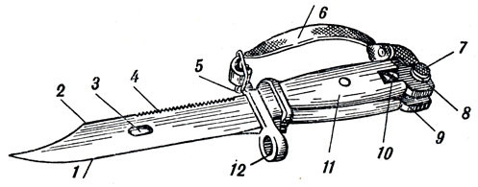
Штык-нож: 1 - лезвие; 2 - режущая кромка; 3 - отверстие; 4 - пила; 5 - зацеп; 6 - ремень; 7 - защелка; 8 - предохранительный выступ; 9 - продольный паз; 10 - винт наконечника; 11 - рукоятка; 12 - кольцо

Для ношения штыка-ножа на поясном ремне служат ножны. При необходимости они используются вместе со штыком-ножом для резки проволоки.
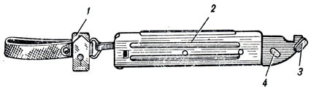
Ножны: 1 - подвеска с карабинчиками; 2 - пластмассовый корпус; 3 - упор; 4 - выступ-ось

